Roteiro

JavaScript

Tópicos

Opção 1

* DOM
* Tipos de dados
* Variáveis
* Operadores
* Estrutura de controles
* Objetos
* Arrays
* Funções
* Objetos customizados
* Clojures
* Arrow functions
* Classes (propriedades, métodos e herança e entender o "this")
* let e const

**Links**

<https://www.w3schools.com/js/default.asp>

<https://flaviocopes.com/javascript-introduction/>

<https://medium.com/trainingcenter/afinal-javascript-e-ecmascript-s%C3%A3o-a-mesma-coisa-498374abbc47>

<https://medium.freecodecamp.org/javascript-naming-conventions-dos-and-don-ts-99c0e2fdd78a>

**O que é JavaScript?**

Linguagem de programação

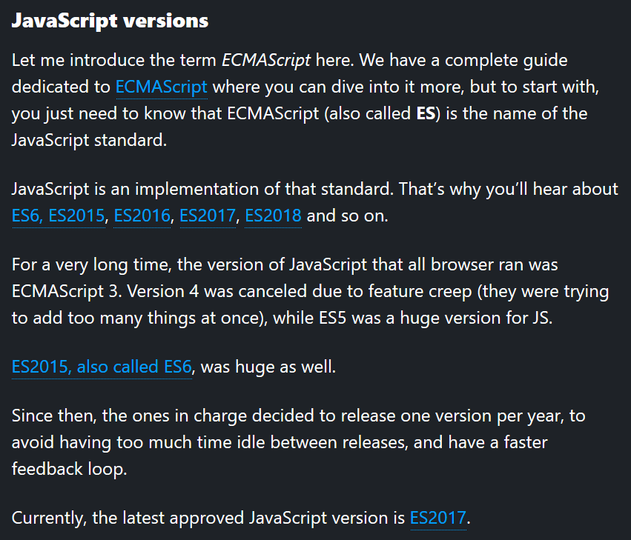

**Onde?**

Back-end, Mobile, Front-End, Banco de Dados

**Como?**

HTML -> Estrutura

CSS -> Estilização

JavaScript -> Comportamento

**Início**

login.html



**DOM**

Representa o documento HTML da página.

Imprimir o documento inteiro da página

<script>

console.log(document);

</script>

Buscar o input pela classe

<script>

console.log(document.getElementsByClassName("input__login"));

</script>

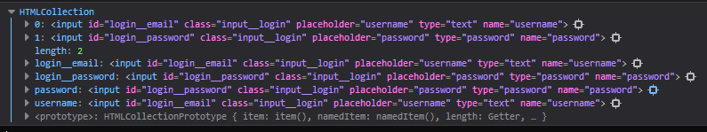

Buscar o input pelo id

<script>

console.log(document.getElementById("login__email"));

</script>

Utilizando o querySelector

<script>

console.log(document.querySelector("#login__email"));

</script>

Buscando elementos no DOM e alterando sua informação.

<script>

*// guardo em uma variável*

var textoDeExemplo = document.querySelector("#item__description");

*// altero o seu valor*

textoDeExemplo.textContent = "Texto Alterado";

</script>

Além de alterar os valores dos elementos, eu posso criá-los.

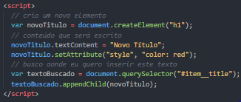

Colocando eventos no botão

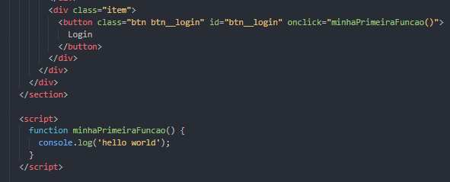

Função para imprimir os valores referentes ao input.

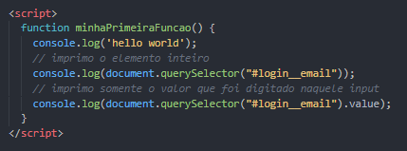

Função para validar as informações que foram digitadas pelo usuário.

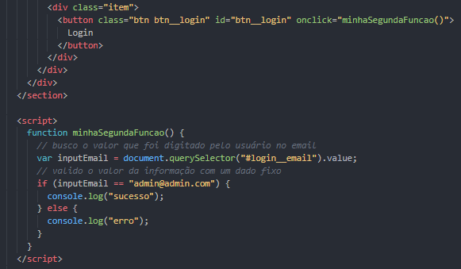

Adicionando comportamento ao botão de outra maneira (Obs.: remover o onclick do botão).

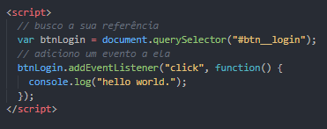

Evitando o comportamento padrão da página.

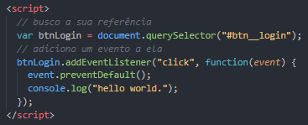

Adicionando um comportamento de keyup no input de password.

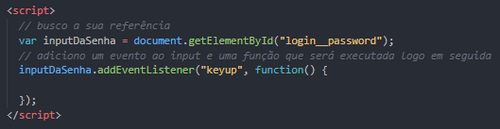

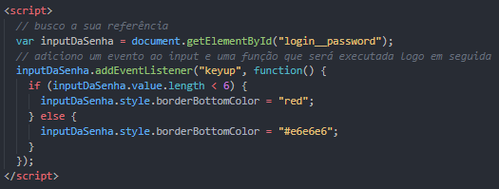

Exercício

Dado um formulário para envio de e-mail, cujo botão de enviar está desabilitado. Você deverá habilitar somente o botão caso o tamanho do valor do input seja maior do que 5 e que contenha um ‘@’ (arroba) e um ‘.’ (ponto).

Pasta – *News-js*

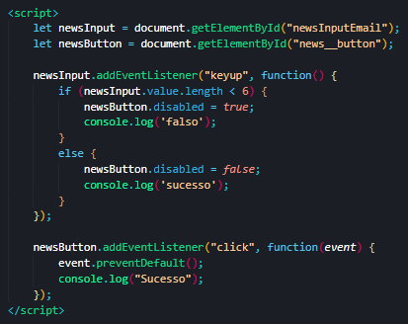

tipos-eventos.html

Sobre Arrays



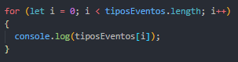

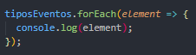

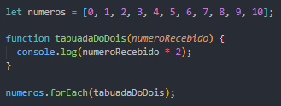

PUSH/POP

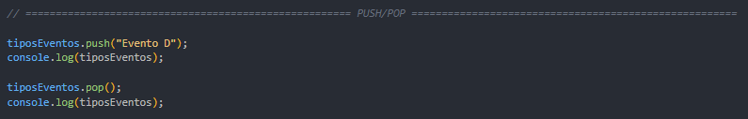

Funções pré-definidas

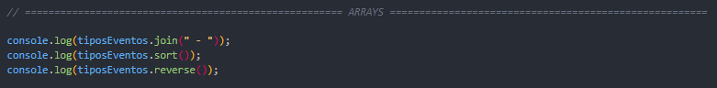

MAP

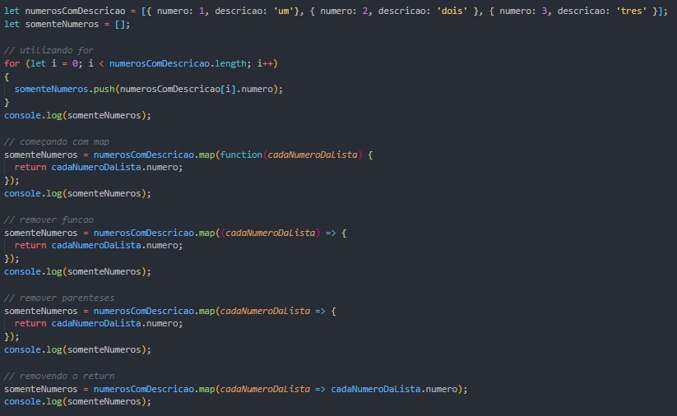

FILTER

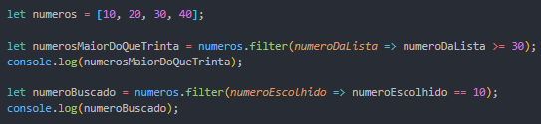

REDUCE



Mostrar uma lista fixa na tabela

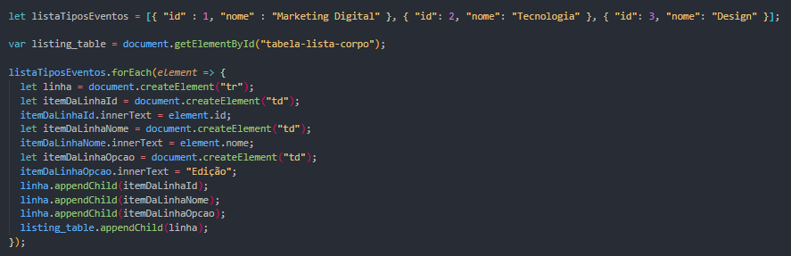

Comunicando com a API.

<https://medium.com/beginners-guide-to-mobile-web-development/the-fetch-api-2c962591f5c>

**XMLHttpRequest**

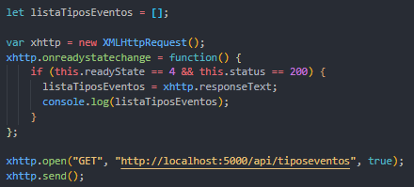

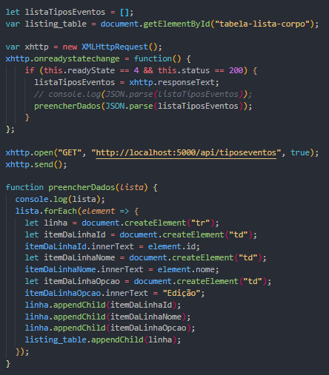

**FETCH**

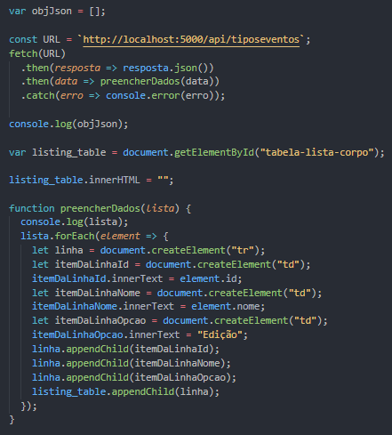

Cadastrar um novo tipo de evento

